**NASKAH PUBLIKASI**

**SISTEM PENDUKUNG KEPUTUSAN PEMILIHAN KAMERA MIRRORLESS MENGGUNAKAN METODE SAW**

**(SIMPLE ADDITIVE WEIGHTING**)



|  |  |
| --- | --- |
|  | Disusun Oleh: |
| Nama | : M. Anugrah Firdaus |
| NIM | : 15111011 |

**PROGRAM STUDI TEKNIK INFORMATIKA**

**FAKULTAS TEKNOLOGI INFORMASI**

**UNIVERSITAS MERCU BUANA YOGYAKARTA**

**2020**

**NASKAH PUBLIKASI SKRIPSI**

**SISTEM PENDUKUNG KEPUTUSAN PEMILIHAN KAMERA MIRRORLESS MENGGUNAKAN METODE SAW**

**(SIMPLE ADDITIVE WEIGHTING**)

|  |  |
| --- | --- |
|  | Disusun Oleh: |
| Nama | : M. Anugrah Firdaus |
| NIM | : 15111011 |



|  |
| --- |
| Yogyakarta,13 Januari 2020  Menyetujui pembimbing |
| Imam Suharjo, ST., M.Eng  NIDN. 0509047901 |

**Sistem Pendukung Keputusan Pemilihan Kamera Mirrorless** **Menggunakan**

**Metode SAW (Simple Additive Weighting)**

Decision Support System For Selecting Camera Mirrorless Using SAW

(Simple Additive Weighting) Method

M. Anugrah Firdaus1, Imam Suharjo2

1Program Studi Teknik Informatika, Fakultas Teknologi, Universitas Mercu Buana Yogyakarta,

2Program Studi Teknik Informatika, Fakultas Teknologi, Universitas Mercu Buana Yogyakarta,

Jl. Jembatan Merah No. 84C Gejayan Yogyakarta 55283, Indonesia

Email: [15111011@student.mercubuana-yogya.ac.id](mailto:15111011@student.mercubuana-yogya.ac.id), [Imam@mercubuana-yogya.ac.](mailto:Imam@mercu.)id

ABSTRAK

Kamera *mirrorless* ialah kamera yang serupa dengan DSLR namun pada kamera *mirrorless* tidak memiliki cermin dan jendela bidik optik seperti kamera DSLR.

Produsen menciptakan level untuk membedakan masing-masing agar kriteria-kriteria pada kamera sesuai dan tepat dengan apa yang dibutuhkan oleh konsumen, oleh karena itu dibutuhkan sebuah sistem pendukung keputusan untuk mendukung dan mempermudah konsumen (pembeli) dalam memilih suatu Kamera *mirrorless*.

Banyak metode sistem pendukung keputusan yang sering digunakan, antara lain metode Simple Additive Weighting (SAW). hasil akhir penelitian ini adalah sebuah sistem pendukung keputusan pemilihan Kamera *mirrorless* terbaik dengan hasil pengujian validasi sebesar 85%.

Kata kunci: *Kamera, Mirrorless, Simple Additive Weighting (SAW)*

**ABSTRACT**

*Mirrorless camera is a camera that is similar to DSLR, but it does not have mirrors and optical viewfinder like DSLR camera.*

*Manufacturers create a level to differentiate each so that the criteria on the camera are in accordance with what is needed by consumers. Therefore we need a decision support system to support and facilitate consumers (buyers) in choosing a mirrorless camera.*

*Many decision support system methods are often used, including the Simple Additive Weighting (SAW) method. The final result of this study is a decision support system for selecting the best mirrorless camera with a validation test result of 85%.*

*Keywords: Camera, Mirrorless, Simple Additive Weighting (SAW)*

# PENDAHULUAN

Pada era digital yang modern sekarang ini banyak produsen kamera *mirrorless*  menciptakan berbagai teknologi terbarunya beserta keunggulan-keunggulan yang dimiliki oleh masing-masing kameranya*.* Pada seri-seri ciptaannya tersebut, terdapat tingkatan level untuk para penggunanya masing-masing. Kamera *mirrorless* ialah kamera yang serupa dengan DSLR namun pada kamera *mirrorless* tidak memiliki cermin dan jendela bidik optik seperti kamera DSLR. Ada beberapa kamera *mirrorless* yang dirancang untuk kategori pemula (*newcomers*) pada kelas entry level yang ditujukan untuk fotografer dan videografer pemula yang masih baru dalam dunia fotografi dan videografi dengan spesifikasi sederhana dan tidak selengkap kategori *advanced* maupun professional, selain itu ada kategori penghobi (*advanced*) dengan kelas *semi-advanced* dan *advanced* yang ditujukan untuk fotografer dan videografer atau penghobi yang mulai serius dalam dunia fotografi dan videografi dan menginginkan spesifikasi yang lebih daripada kategori pemula namun belum sebaik kategori professional, dan yang terakhir terdapat kategori professional dengan kelas semi-profesional dan professional yang ditujukan bagi konsumen yang serius dalam dunia fotografi dan videografi yang membutuhkan spesifikasi lebih baik dan lengkap dibandingkan dengan kategori pemula maupun *advanced*.

Produsen menciptakan level untuk membedakan masing-masing agar kriteria-kriteria pada kamera sesuai dan tepat dengan apa yang dibutuhkan oleh konsumen. Terdapat beberapa produsen kamera yang cukup populer di Indonesia diantaranya adalah Sony dengan produk kamera Alpha series sepeti A6300, A7r dan A7s, kemudian ada produsen dari Fuji dengan produk X seriesnya seperti X-H1, X-T20 dan T-1 GS, kemudian dari produsen Panasonic yang mengeluarkan Lumix Series seperti Lumix S1H, Lumix G95 dan S1R, dan terakhir produsen dari Canon dengan seri produk EOS nya seperti EOS1100d, EOS760d, EOS80d, dan EOS5d. Banyaknya pilihan kamera dengan beragam spesifikasi sehingga membuat konsumen bingung untuk memilh kamera.

Pemilihan kamera *mirrorless* untuk konsumen yang masih minim akan pengetahuan mengenai kriteria-kriteria kamera akan menjadi permasalahan tersendiri. Kriteria penentuan untuk pemilihan kamera *mirrorless* adalah *Sensitivity (ISO),* resolusi, *Shutter Speed,* harga, dan daya tahan baterai (*battery life*). Demi meningkatkan keputusan para konsumen dibutuhkan suatu sistem pendukung pengambilan keputusan yaitu dengan menggunakan metode SAW (*Simple Additive Weighting*), dimana metode ini berguna untuk pemilihan kamera *mirrorless* yang tepat dan meminimalisir terbuangnya kriteria-kriteria yang sebenarnya tidak diperlukan oleh konsumen sehingga diharapkan dengan sistem pendukung keputusan pemilihan kamera *mirrorless* ini dapat meningkatkan efektifitas dan efisiensi dalam pemilihan kamera tanpa harus mencari referensi secara manual satu persatu

# 2.TINJAUAN PUSTAKA DAN LANDASAN TEORI

## 2.1. Tinjauan Pustaka

Penelitian pertama adalah“Sistem Pendukung Keputusan Menggunakan Metode Simple Additive Weighting (Saw) Untuk Menentukan Jurusan Pada SMK Bakti Purwokerto**”**. Pada penelitian ini membuat sistem pendukung keputusan menentukan jurusan dengan objek pada SMK Bakti Purwokerto dengan menggunakan metode SAWuntuk pengambilan keputusannya. Metode pengembangan sistem yang digunakan dalam penelitian ini adalah *waterfall*, metode ini merancangan secara sistematis proses dari tahap perancangan hingga tahap pengujian. Penelitian berhasil dalam melakukan pengambilan keputusan untuk menentukan jurusan pada SMK Bakti Purwokerto (Nandang, 2012).

Penelitian kedua berjudul “Sistem Pendukung Keputusan Pemilihan Hotel Di Kota Palembang Dengan Metode Simple Additive Weighting (Saw)” Peneliti mengembangkan penelitiannya dengan menggunakanMetode SAW untuk melakukan pengambilan keputusan pemilihan hotel di kota Palembang. Dalam penelitian ini menggunakan metode pengambilan keputusan sistem *simon*  dimana proses pengembangan dilakukan urut dari tahap intelegensi hingga tahap implementasi akan tetapi dapat mengulang lagi apabila sistem belum sesuai. Penelitian berhasil menggunakan metode SAW ini untuk penentuan keputusannya (Hartini, Ruskan, & Ibrahim, 2013).

## 2.2. Kamera Mirroless

Menurut Arbain Rambey dalam artikel yang berjudul “ketika Canon Berkata tidak”, *mirrorless camera* adalah sistem kamera dengan lensa tunggal yang lensa-lensanya bisa dilepastukarkan. Pengertian lensa tunggal adalah jendela bidik dan sensor kamera memakai lensa yang sama. Artinya, kalau tutup lensa dipasang, jendela bidiknya akan gelap total.

Dan secara mekanik, kamera *mirrorless* tidak berbeda dengan kamera Digital SLR hanya saja tidak terdapat cermin dan jendela bidik optik. Kamera *mirrorless* menggunakan ukuran sensor sebesar kamera DSLR sehingga kualitasnya dapat setara dengan DSLR

**2.3. Sistem pendukung keputusan**

Sistem pendukung keputusan ialah proses pengambilan keputusan dibantu menggunakan komputer untuk membantu pengambil keputusan dengan menggunakan beberapa data dan model tertentu untuk menyelesaikan beberapa masalah yang tidak terstruktur. Keberadaan SPK pada perusahaan atau organisasi bukan untuk menggantikan tugas-tugas pengambil keputusan, tetapi merupakan sarana yang membantu bagi mereka dalam pengambilan keputusan. Dengan menggunakan data-data yang diolah menjadi informasi untuk mengambil keputusan dari masalah-masalah semi-terstruktur. Dalam implementasi SPK, hasil dari keputusan-keputusan dari sistem bukanlah hal yang menjadi patokan, pengambilan keputusan tetap berada pada pengambil keputusan. Sistem hanya menghasilkan keluaran yang mengkalkulasi data-data sebagaimana pertimbangan seorang pengambil keputusan. Sehingga kerja pengambil keputusan dalam mempertimbangkan keputusan dapat dimudahkan (Kusumadewi, 2011).

## 2.4.Metode Simple Additive Weighting (SAW)

Dijelaskan oleh Kusumadewi bahwa metode *Simple additive weighting* (SAW) sering juga dikenal dengan istilah metode penjumlahan terbobot. Konsep dasar metode SAW adalah mencari penjumlahan terbobot dari rating kinerja pada setiap alternatif pada semua atribut. Metode SAW membutuhkan proses 11 normalisasi matrix keputusan (X) ke suatu skala yang dapat diperbandingkan dengan semua rating alternatif yang ada (Kusumadewi, 2011).

Metode *Simple Additive Weighting* (SAW) sering juga dikenal istilah metode penjumlahan terbobot. Konsep dasar metode Simple Additive Weighting (SAW) adalah mencari penjumlahan terbobot dari rating kinerja pada setiap alternatif pada semua atribut. Metode SAW membutuhkan proses normalisasi matriks keputusan (X) ke suatu skala yang dapat diperbandingkan dengan semua rating alternative yang ada.

# 3. METODOLOGI PENELITIAN

**3.1. Jalan Penelitian**

Untuk membangun sebuah sistem pendukung keputusan maka komponen-komponen dasar yang harus dimiliki adalah sebagai berikut (Kusrini, 2012).

Tahapan penelitian yang dilakukan dapat dilihat pada Gambar 3.1.

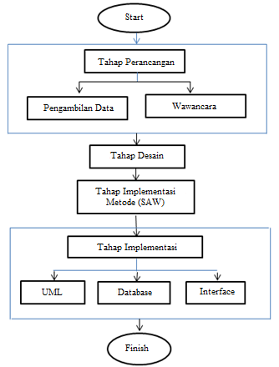

Gambar 3. 1 Tahap Penelitian

## 3.2. Tahap Perencanaan

Tahap perencanaan adalah tahapan buat mengumpulkan data untuk memenuhi kebutuhan sistem pendukung keputusan pemilihan rental kamera dengan menggunakan metode Simple *additive weighting*.

Metode pengumpulan data yang digunakan dalam penelitian ini yaitu sebagai berikut :

1. Pengambilan Data
2. Metode Wawancara

## 3.3. Tahap Desain

Tahap proses pengambilan keputusan setelah tahap perencanaan yaitu tahap desain dalam permasalahan yang telah diuraikan di tahap perencanaan dapat dibutuhkan sebuah sistem guna untuk mempermudah perhitungan dalam sistem pendukung keputusan pemilihan rental Kamera dengan menggunakan metode *Simple additive weighting* dan langkah-langkah yang harus dilakukan adalah :

Tabel 3. 1 Kriteria

|  |  |  |
| --- | --- | --- |
| **Kode** | **Kriteria** | **Kategori** |
| C1 | ISO | Benefit |
| C2 | Resolusi | Benefit |
| C3 | Shutter Speed | Benefit |
| C4 | Harga | Cost |
| C5 | Bateray Life | Benefit |

Tabel 3. 2 Bobot Kriteria

|  |  |  |
| --- | --- | --- |
| **Kode** | **Kriteria** | **Kategori** |
| C1 | ISO | 4 |
| C2 | Resolusi | 5 |
| C3 | Shutter Speed | 3 |
| C4 | Harga | 4 |
| C5 | Bateray Life | 4 |

## 3.4. Implementasi

**3.4.1. Perancangan UML**

Use Case *diagram* menggambarkan proses apa saja yang dilakukan di dalam sistem dengan satu aktor (*user*) dan usecase yang dilakukan di dalam system.

dilakukan secara *valid* dan *user* bisa masuk kembali untuk mendapatkan akses. Dapat dilihat pada Gambar 3.2.

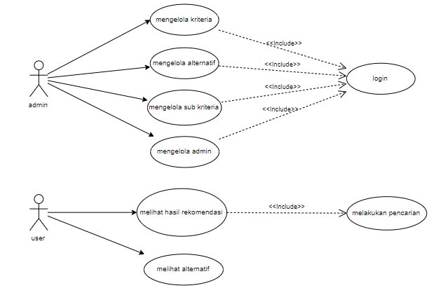

Gambar 3. 2 Usecase Diagram

`**3.4.2. Relasi Tabel**

Tabel relasi *database* menjelaskan tentang bagaimana setiap tabel berelasi dengan indeks dan primary *key* yang digunakan sehingga bisa menjadikan *database* mempunya nilai normal minimal NF3 untuk dapat dikatakan menjadi tabel yang normal. Dibawah ini merupakan gambar dari sebuah database yang sudah terelasi, dan dapat dilihat pada Gambar 3.3.

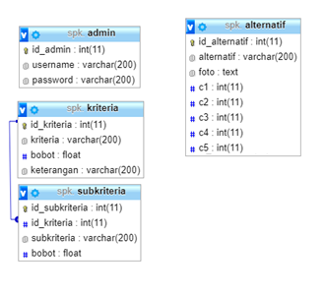

Gambar 3. 3 Relasi Database

# 4. ANALISIS DAN PEMBAHASAN

**4.1. Analisis dan Pembahasan**

Analisis pada penelitian Sistem Pendukung Keputusan penentuan kamera bola basket tebaik ini akan dilakukan dengan sistem yang dibangun menggunakan metode *Simple Additive Weighting (SAW)* dimana pada sistem ini akan menentukan siapa kamera terbaik yang akan diseleksi berdasarkan penilaian dari setiap kriteria seperti yang ditunjukan pada Tabel 4.1**.**

Tabel 4. 1 Tabel Analisa dan Pembahasan

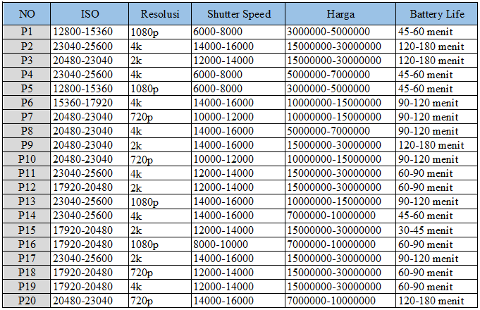

## 4.2. Perhitungan manual

Dibawah ini adalah cara perhitungan rekomendasi pemilihan kamera toko terbaik pada provinsi Yogyakarta secara manual untuk alternatif kamera. Penjumlahan nilai kriteria yang sudah dikalikan dengan massing-masing nilai bobot dari kriteria tersebut yang ditunjukan pada Tabel 4.2.

Tabel 4. 2 Hasil Perhitungan Manual (Rekomendasi Toko)

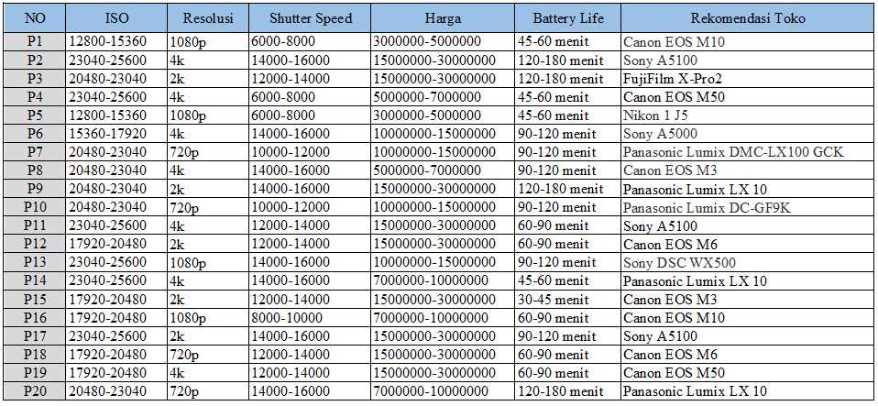

## 4.3. Perhitungan Sistem

Dibawah ini adalah cara perhitungan rekomendasi pemilihan kamera toko terbaik pada provinsi Yogyakarta secara otomatis dengan menggunakan sistem untuk alternatif kamera. Penjumlahan nilai kriteria yang sudah dikalikan dengan massing-masing nilai bobot dari kriteria tersebut yang ditunjukan pada Tabel 4.3.

Tabel 4. 3 Hasil Perhitungan sistem

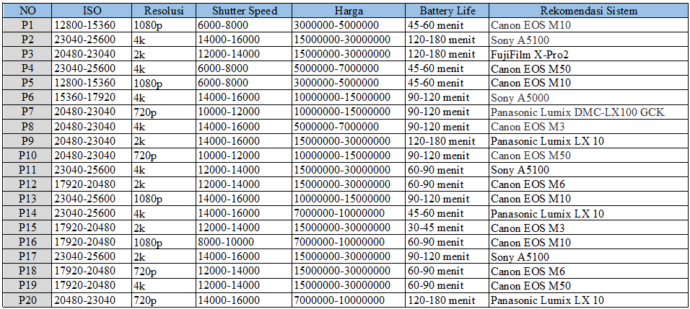

## 4.4. Validasi Hasil

Tabel menunjukan hasil dan penelitian yang membandingkan perhitungan perangkingan dengan menggunakan sistem serta metode yang digunakan dengan cara manual menghasilkan V=validasi = (Jumlah Sesuai / Jumlah Total) x 100% = (17/20) x 100% = 85 %. Seperti yang terlihat pada Tabel 4.4.

Tabel 4. 4 Validasi Hasil

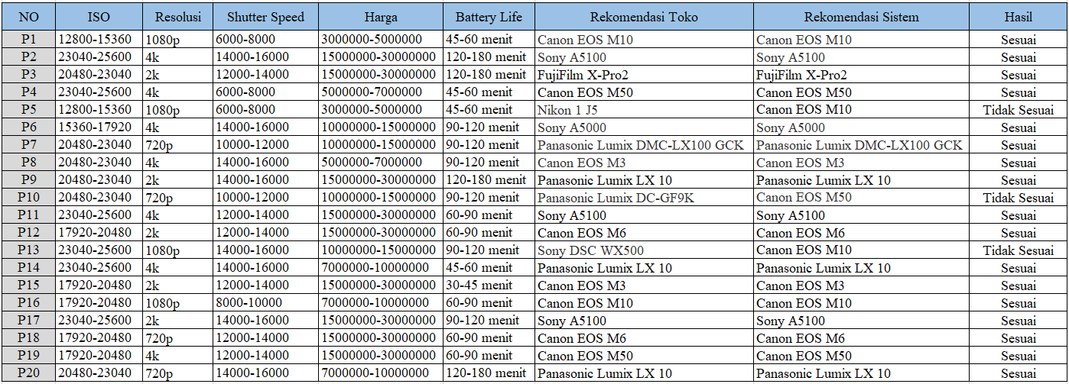

**5. KESIMPULAN**

Setelah melalui tahap pengujian pada sistem pendukung keputusan rekomendasi pemilihan kamera toko menggunakan *Simple Additive Weighting (SAW)*, maka dapat diambil beberapa kesimpulan antara lain :

1. Sistem pendukung keputusan rekomendasi pemilihan kamera toko menggunakan *Simple Additive Weighting (SAW)* telah berhasil dibuat untuk mengatasi masalah pemilihan kamera toko untuk konsumen atau pembeli.
2. Sistem yang dibuat dapat memberikan informasi data kamera serta toko untuk konsumen mencari informasi kamera.
3. Pada 20 percobaan hasil perhitungan manual dan sistem didapatkan hasil akurasi yang sesuai 17 dan yang tidak sesuai 3 dengan akurasi 85 %.

# DAFTAR PUSTAKA

Ardhi Bagus Primahudi., 2016,” Sistem Pendukung Keputusan Untuk Pemilihan Karyawan Dengan Metode Simple Additive Weighting (SAW) Di PT.Herba Penawar Alwahida Indonesia”. *Indonesian Journal on Networking and Security(IJNS)*, Volume 5 No 3, 2016.

Belajar fotografi. (2014). Mirrorless vs DSLR. [Online]. http:// dpreview.com/mirrorless-vs-dslr/ [6 Februari 2020].

Dwi Citra Hartini, Endang Lestari Ruskan, & Ali Ibrahim., 2013, “Sistem Pendukung Keputusan Pemilihan Hotel Di Kota Palembang Dengan Metode Simple Additive Weighting (SAW)”*. Jurnal Sistem Informasi (JSI), VOL. 5, NO. 1, April 2013.*

Kusrini, 2012, Konsep dan Aplikasi Sistem Pendukung Keputusan, Edisi I, Andi,Yogyakarta.

Kusumadewi, dkk., 2011, Fuzzy Multi-Attribut Decision Making (FUZZY MADM), Graha Ilmu , Yogyakarta.

Teuku Mufizar., 2015, “Sistem Pendukung Keputusan Untuk Menyeleksi Calon Penerima Bantuan Siswa Miskin (BSM) Di Mts Negeri Ciamis Menggunakan Metode Simple Additive Weighting (SAW)”. *Jurnal Bina Nusantara Informatika (lppm3)*, Vol 4 No 1, Maret 2015.

Tami., 2018, “Sistem Pendukung Keputusan Pemilihan Lokasi Pembangunan Gedung Sarang Burung wallet Dengan Metode Simple Additive Weightiing (SAW)”. *Indonesian Journal on Networking and Security(IJNS)*, Volume 4 No 3, 2018.

Nandang Hermanto, 2012, “Sistem Pendukung Keputusan Menggunakan Metode Simple Additive Weighting (Saw)”. Untuk Menentukan Jurusan Ada Smk Bakti Purwokerto, Seminar Nasional Teknologi Informasi & Komunikasi Terapan 2012 (Semantik 2012), ISBN 979 - 26 - 0255 – 0, 2012.

Sri Eniyati, 2011, “Perancangan Sistem Pendukung Pengambilan Keputusan untuk Penerimaan Beasiswa dengan Metode SAW (Simple Additive Weighting)”. *Jurnal Teknologi Informasi DINAMIK* Volume 16, No.2, Juli 2011 : 171­176, 2011.